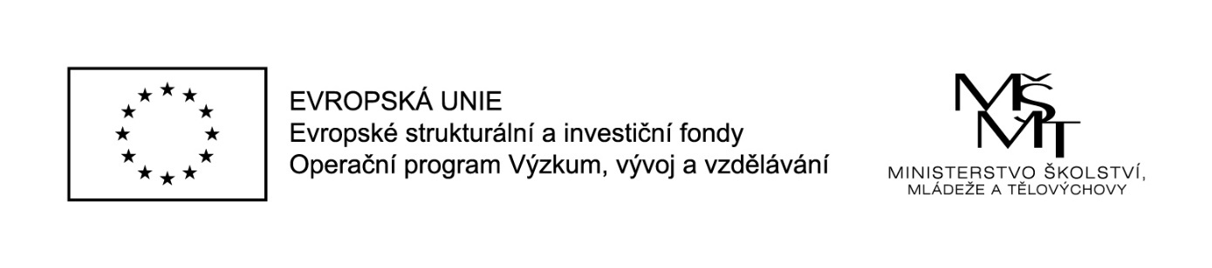

Naše škola realizuje projekt Moderní výuka, reg.č. CZ.02.3.X/0.0/0.0/20_080/0019020 podpořený z výzvy MŠMT Podpora škol formou projektů zjednodušeného vykazování – Šablony pro MŠ a ZŠ III.
Projekt je zaměřen na personální podporu – školní asistent, rozvojové aktivity – projektový den ve výuce.
Hlavním cílem projektu je sociální integrace dětí a žáků včetně začleňování romských dětí do vzdělávání a zvýšení kvality vzdělávání a odborné přípravy včetně posílení jejich relevance pro trh práce.
Tento projekt je spolufinancován EU.

